ČESKÝ JAZYK + MATEMATIKA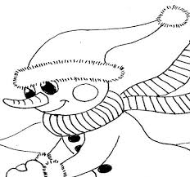
Pondělí 11. 1. 20201
SPOLEČNÁ PRÁCE VE SKUPINÁCH NA MEET se nemusí dokončit, pokud při společné práci nestíháte.
Připravíte si: ČJ + M = sešit, pracovní sešit, učebnici
ČJ: Téma učiva: Podstatná jména rodu středního
UČEBNICE:
str.46/+ společně do sešitu zápis o vzorech rodu středního
Prezentace na PC- vzory rodu středního + zápis do sešitu
M: Téma učiva: Pamětné počítání - dělení násobky 10,100,1000…
Školákov – společná práce
UČEBNICE:
str.29/25 společně výsledky do sloupců

PO VÝUCE NA MEETu následuje SAMOSTATNÁ PRÁCE, kontrola proběhne následující den:
ČJ: Učebnice str.47/4 do sešitu piš slova do sloupců podle vzorů
M: Učebnice str. 22/7 jen výsledky 26/ 8 do sešitu
DĚTI, BUDEME SI STÁLE PRAVIDELNĚ ČÍST!!!

